FLORILEGES
Pour une
BONNE NOUVELLE
A annoncer

« Vous allez recevoir une force, celle du Saint-Esprit qui viendra sur vous. Alors vous serez mes témoins »
(Ac 1, 8)

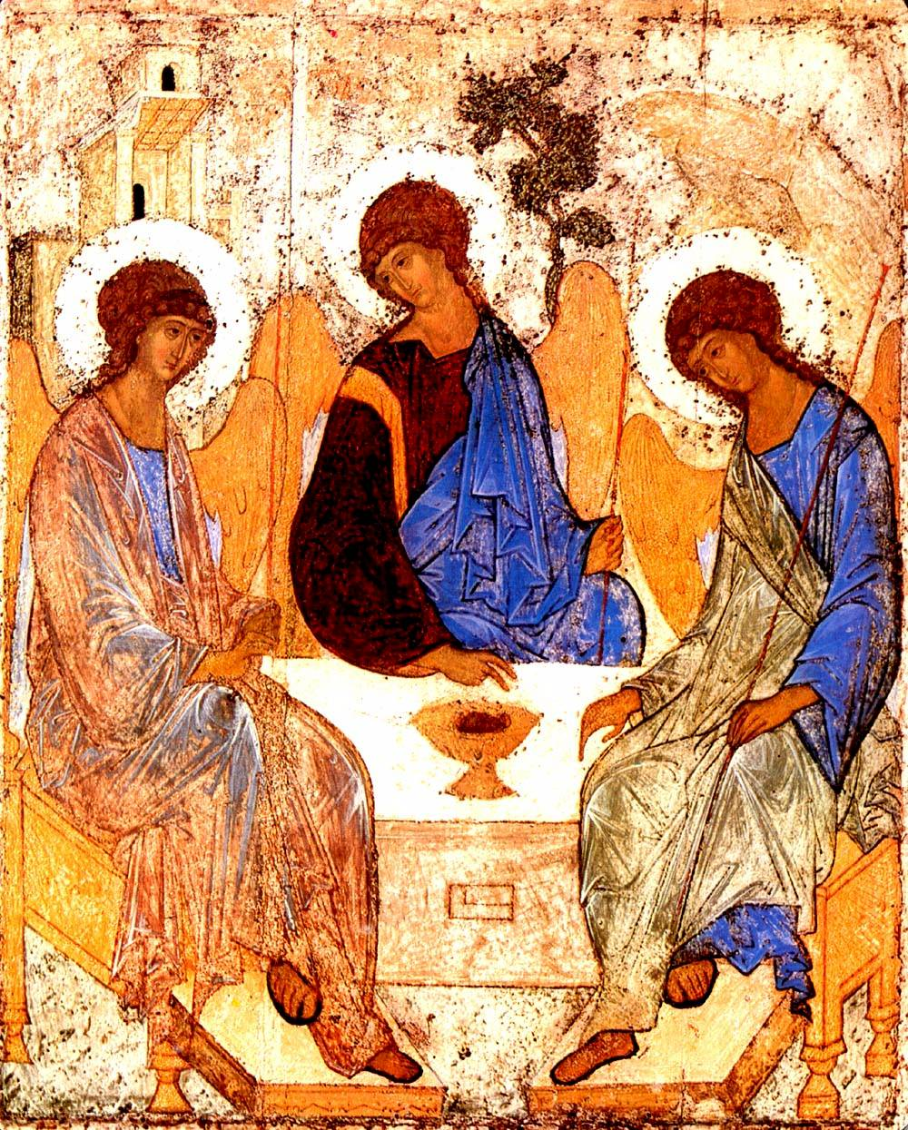

Chers Jeunes,

Cette icône, en couverture du livret de la célébration de votre Confirmation, vous rappelle que l’Esprit Saint est cette circulation d’Amour qui unit de façon parfaite les personnes de la Sainte Trinité. Cette icône vous appelle à découvrir de façon toujours plus approfondie l’importance de l’Esprit Saint dans votre vie, dans la vie du chrétien, cet Esprit Saint que vous avez reçu en plénitude en ce jour de votre Confirmation.

Comme nous le rappelait si justement notre Saint Père Benoît XVI lors de son voyage à Paris :

« L'Esprit nous met intimement en rapport avec Dieu, chez qui se trouve la source de toute richesse humaine authentique. Tous, vous cherchez à aimer et à être aimés ! C'est vers Dieu que vous devez vous tourner pour apprendre à aimer et pour avoir la force d'aimer. L'Esprit, qui est Amour, peut ouvrir vos cœurs pour recevoir le don de l'amour authentique. Tous, vous cherchez la vérité et vous voulez en vivre, en vivre réellement ! Cette vérité, c'est le Christ. Il est le seul Chemin, l'unique Vérité et la vraie Vie. Suivre le Christ signifie véritablement «prendre le large», comme le disent à plusieurs reprises les Psaumes. La route de la Vérité est en même temps une et multiple, selon les divers charismes de chacun, tout comme la Vérité est une et à la fois d'une richesse inépuisable. Confiez-vous à l'Esprit Saint pour découvrir le Christ. L'Esprit est le guide nécessaire de la prière, l'âme de notre espérance et la source de la vraie joie.

Pour approfondir ces vérités de foi, je vous encourage à méditer la grandeur du sacrement de la Confirmation que vous avez reçu et qui vous introduit dans une vie de foi adulte. Il est urgent de mieux comprendre ce sacrement pour vérifier la qualité et la profondeur de votre foi et pour l'affermir. L'Esprit Saint vous fait approcher du Mystère de Dieu et vous fait comprendre qui est Dieu. Il vous invite à voir dans votre prochain, le frère que Dieu vous a donné pour vivre avec lui en communion, humainement et spirituellement, pour vivre en Église, donc. En vous révélant qui est le Christ, mort et ressuscité pour nous, Il vous pousse à témoigner. Vous êtes à l'âge de la générosité. Il est urgent de parler du Christ autour de vous, à vos familles et à vos amis, sur vos lieux d'études, de travail ou de loisirs. N'ayez pas peur ! Ayez « le courage de vivre l'évangile et l'audace de le proclamer ». Pour cela, je vous encourage à avoir les mots qu'il faut pour annoncer Dieu autour de vous, appuyant votre témoignage sur la force de l'Esprit demandé dans la prière. Portez la Bonne Nouvelle aux jeunes de votre âge et aussi aux autres. Ils connaissent les turbulences des affections, le souci et l'incertitude face au travail et aux études. Ils affrontent des souffrances et ils font l'expérience de joies uniques. Témoignez de Dieu, car, en tant que jeunes, vous faites pleinement partie de la communauté catholique en vertu de votre baptême et en raison de la commune profession de foi [Ep 4, 5]. L'Église vous fait confiance, je tiens à vous le dire !

Pour vous aider à porter cette Bonne Nouvelle que le monde attend, voici quelques unes des intentions, des prières que vous avez formulées au cours de nos rencontres, de nos temps de retraite. Qu’avec le livret, elles soient pour vous des repères pour « Avancer au large » [Lc 5,6], sachant que le Christ redit à chacun de vous « N’ayez pas peur » [Jn 6,20], car « Je suis avec vous tous les jours jusqu’à la fin des temps » [Mt28,20].

VOS INTENTIONS DE PRIERES AU FIL DE NOS RENCONTRES

Intentions exprimées au long de nos rencontres du samedi matin

- Seigneur, je vous remercie de nous apprendre à devenir veilleurs. J’espère pouvoir suivre ce chemin à la suite de Jésus en attendant de recevoir le Sacrement de Confirmation et la Force de l’Esprit-Saint

- Seigneur, je tiens à vous remercier de l’intérêt que vous portez à ce grand évènement qu’est notre Confirmation. Merci de nous aider à progresser dans notre foi pour qu’avec votre aide, nous puissions devenir des chrétiens adultes et responsables.

- Merci Seigneur de nous donner une chance énorme de pouvoir recevoir le sacrement de Confirmation, de pour pouvoir te rejoindre, pour être encore plus proche de Toi avec notre cœur, car Tu ne nous regardes pas selon notre apparence, mais selon notre cœur. Et nous te remercions Seigneur. Amen

- Seigneur, aide-moi à t’ouvrir les portes de mon cœur et à faire évoluer ma joie envers Toi. Fais de moi une personne à ton image et aide-moi chaque jour à augmenter mon amour envers toi pour que le jour de ma Confirmation je puisse être réellement prête.

- Seigneur, aide-nous à prier pour tous les malades, pour les persécutés, pour les personnes pauvres et sans famille, pour la paix dans le monde.

- Seigneur, aidez-nous à devenir adultes dans la foi grâce à la Confirmation. Aidez-nous aussi à vivre pleinement ce Sacrement toute notre vie. Amen

- Seigneur, aide nous dans notre progression vers la Confirmation. Aide-nous à grandir dans la foi pour devenir des témoins de la Bonne Nouvelle.

- Seigneur, comme David, aide-nous à combattre contre les « Goliaths » qui entourent notre monde. Regarde mon cœur, rend-le humble par ton amour, pour te suivre dans ta Sainteté.

- Seigneur, fais venir l’Esprit Saint en nous pour que nous soyons en ta présence, grâce à ton corps et à ton sang qui nous a été livré par l’Esprit Saint. Amen

- Jésus, je veux qu’en recevant l’Eucharistie, tu puisses entrer en moi pour faire de moi une personne pure. Tu es le pain vivant qui est descendu du ciel : grâce à cela nous le pouvons.

- Esprit Saint, nous sommes unis grâce à Toi, nous formons un seul corps, même en étant différents des autres. Nous sommes comme fondus dans le Corps du Christ. En Lui, par Lui et avec Lui nous sommes sauvés.

- Par Lui, avec Lui et en Lui ! Jésus, par l’Esprit Saint nous fait partager l’amour de Dieu le Père, par le pain et le sang qui sont comme transformés par l’Esprit Saint en corps et en sang de Jésus qui nous a tous sauvés. Alors merci Seigneur d’être toujours présent avec nous. Amen

- Seigneur, pardonnez-nous de ne pas toujours aller recevoir l’Eucharistie sans le plus grand des respects. Aidez-nous à nous faire entrer toujours plus dans le mystère de l’Eucharistie. Amen

- Seigneur, merci pour cette réunion qui nous a permis d’approfondir notre foi pour mieux préparer notre Confirmation. Merci aussi aux catéchistes qui prennent du temps pour nous enseigner la foi. Amen

- Seigneur, aide nous à demander pardon quand on a fait du mal à quelqu’un. Merci pour cette matinée qui nous aide à progresser dans la foi. Amen

- Seigneur, merci pour cette journée de méditation. Aide nous à avoir confiance en toi, même si nous ne te voyons pas. Transperce mon cœur de ton amour pour ainsi témoigner de toi, que mon visage en soit transformé.

- Seigneur, donne-nous la force de l’Esprit Saint, toi, qui créas toute chose avec amour. Viens fortifier nos cœurs dans leur faiblesse. Viens clarifier nos âmes.

- Seigneur, aide nous à cheminer derrière toi sur le long chemin de la Résurrection en nous montrant toujours ta présence. Aide-nous aussi à pardonner même si c’est parfois difficile.

- Seigneur, la vie peut parfois être difficile, mais aide nous à voir la lumière à travers toi. Merci de nous aimer, merci de nous pardonner même si parfois, nous ne sommes pas dignes de ton pardon. Aide-nous à avancer, à prendre le bon chemin pour que nous voyions cette lumière qu’est la vie en toi. Merci Seigneur

- Seigneur, aide nous à t’aimer davantage, à ne pas t’abandonner, à te prier. Pardonne-nous, aide-nous à savoir pardonner

- Jésus, Tu es mort pour nous sauver et beaucoup de fois nous avons tendance à l’oublier. C’est Toi seul que l’on cherche, Ton amour, Ta grâce, Ton cœur, Ton Esprit. Nous avons besoin de Ta force pour ne pas tomber. Seigneur, Tu es en nous et Tu as fait de nous ce que nous sommes aujourd’hui.

- Seigneur, aide-moi à m’aimer et à me faire des amis, car je me sens seul. Pour les autres, je suis de trop. Alors aide-moi à trouver le sourire. Amen

- Seigneur donne nous l’amour. Lorsque je suis seul reste auprès de moi, lorsque je me sens découragé, dans mes épreuves aide-moi Je veux t’aimer et aimer les autres comme tu m’aimes

- Seigneur, aidez nous à bien nous préparer à la Confirmation. Merci pour tous le temps que ces pères de famille nous consacrent. Merci pour cette matinée qui nous aide à progresser dans la foi. Amen

- Seigneur, merci pour cette matinée de préparation à la Confirmation. Merci aux pères ou grand-pères bénévoles pour nous aider à préparer ce sacrement. Je vous confie le groupe. Amen

- Seigneur, je souhaiterai faire ma confirmation car je veux me rapprocher de toi. Je veux t’aimer et te prier davantage. Merci Seigneur

- Seigneur, aide-moi à accueillir l’Esprit Saint. Moi aussi je veux publier les merveilles de Dieu. Seigneur aide-moi à ne pas croire à l’Esprit Saint d’une façon vague, mais à y croire comme une réalité vivante. Seigneur aide moi à accueillir l’Esprit Saint pour qu’il me guide dans l’obscurité. Amen

- Seigneur, aide nous à prier pour tous malgré nos différends, à trouver le chemin de l’entente avec tous, mais aussi à traverser les épreuves et à ne pas les traverser seuls. Aide nous à être des chrétiens responsables. Merci Seigneur

Lors de la Retraite au Carmel de Micy

- Merci Seigneur pour ce que j’ai découvert pendant ma retraite. Merci de m’avoir permis de bénéficier du don de réconciliation, merci pour ces chants merveilleusement chantés par les religieuses, pour les repas si bons et beaux, pour ces moments de joie. Amen

- Merci Seigneur pour cette retraite. Merci de nous avoir donné la chance de rencontrer les Carmélites, d’avoir pu écouter leurs témoignages de ton amour. Merci de m’avoir permis d’approfondir ma foi. Amen

- Tout d’abord, merci Seigneur pour cette magnifique retraite avec les Sœurs, car ces temps de prière et de rencontres sont essentiels pour moi. Merci aux Sœurs qui nous ont offert de leur temps pour répondre à nos questions. Merci aussi aux prêtres pour les confessions et à nos catéchistes bénévoles qui nous ont accompagnés. Merci pour tout Seigneur

- Merci Seigneur pour la confession, pour la rencontre avec les Carmélites. Merci pour les pères catéchistes. Merci pour la merveilleuse messe que le prêtre a célébrée. Merci pour cette retraite. Amen

- Je remercie les Sœurs pour leur accueil, et leurs nombreux conseils, pour la marche symbolique du chemin de Croix. Merci pour les gentils catéchistes !

- Merci Seigneur pour tous les dons que tu nous accordes. Merci pour tes faveurs. Merci pour cette retraite qui nous a appris tant de choses. Merci de nous guider dans notre vie et sur notre chemin de foi. Merci de ton amour Seigneur. Amen

- Je te remercie Seigneur de m’avoir pardonnée (confessions), d’avoir écouté mes prières (Messe) et de m’avoir offert ce voyage pour te découvrir un peu plus et relire ma vie de chrétienne. Amen

- Merci Seigneur pour cette magnifique retraite au Carmel de Micy. Cette belle messe des Rameaux en compagnie des Carmélites, pour nous préparer à la Confirmation.

- Seigneur, je te remercie pour les bons moments passés pendant cette retraite. La rencontre avec les Sœurs et les services m’on beaucoup touchée.

- Seigneur, merci pour ce week-end, je n’avais jamais passé un tel week-end. J’y ai découvert énormément de nouvelles choses et j’ai particulièrement aimé le témoignage des Sœurs, la délicatesse avec laquelle vous les avez appelées vers vous.

Lors de la Retraite à St Benoît sur Loire
- Seigneur, merci de cette superbe retraite et pour les catéchistes que nous avons eus cette année. Merci aussi de nous avoir donné la chance d’être allés dans ce lieu magnifique.

- Seigneur, je te remercie pour cette retraite qui m’a permis de me redécouvrir intérieurement. Tu m’as appris l’existence des dons ainsi que celui que je possède. C’est à la fois une immense joie mais aussi un immense fardeau car je vais devoir désormais me concentrer sur ce don, et le faire fructifier avec ton aide.

- Seigneur, je te remercie pour ces deux jours passés avec toi. Je suis venue me confesser pour la deuxième fois et tu as su trouver les bons mots pour m’éclairer. Seigneur, je me sens plus près de toi après chaque retraite.

- Merci seigneur pour ce week-end de retraite. Merci pour ce moment passé en communauté, entre nous, et avec les moines.

- Seigneur, je te remercie pour tous ces temps passés ensemble en communauté, que ce soit pour la prière ou pour aider aux différentes tâches. Ce moment spirituel m’a enrichit.

- Merci aux moines de nous avoir accueillis dans leur abbaye. Merci aux catéchistes de nous avoir accompagnés et aidés au cours de cette retraite.

- Seigneur, merci pour cette merveilleuse retraite, avec nos catéchistes et Madame de Raimond. La confession et les vêpres étaient des moments très chaleureux et je t’en remercie profondément. Merci aussi pour le prêtre avec lequel j’ai pu parler et qui était accueillant.

- Merci Seigneur : Cette retraite m’a guidé dans un meilleur chemin de Foi. Elle m’a appris l’importance de recevoir l’Esprit Saint pour nous aider à faire les bons choix et à nous relever sur le chemin de la vie chrétienne qui est très compliqué. Merci pour ces moments passés en équipe qui nous ont appris la connaissance de grands Saints et l’importance de la confession.

- Merci pour ce séjour où l’on a pu découvrir la vie des moines et l’utilité de la prière au quotidien. Merci aux catéchistes… (qui ont fait manger avec du riz et…) (NDLR : je n’ai pas pu m’empêcher de la mettre…), …qui nous ont accompagnés durant cette retraite.

- Merci aux catéchistes de nous avoir accompagnés pour préparer la confirmation et de nous avoir accompagnés dans la joie. Merci aux moines de nous avoir accueillis dans leur monastère et de nous avoir consacré du temps pour nous donner leur avis sur certains sujets et nous avoir conseillés. Merci Seigneur de nous avoir accompagnés tout au long de cette retraite et de nous avoir permis de vivre tous ces moments.

- Merci Seigneur d’avoir éclairé encore un peu plus le chemin qui me mène à toi. Merci de m’avoir permis de rencontrer ces moines qui te dédient leur vie. Merci de m’avoir accueilli en toi à travers la prière et les chants. Merci aussi pour le soleil tout aussi présent dans le ciel que dans mon cœur.

- Merci seigneur pour cette retraite. Merci pour la réconciliation qui m’a été donnée. Merci aux moines qui nous ont accueillis et grâce à qui j’ai mieux compris l’instant de prière. Merci pour ces bons moments passés dans cette retraite.

-o-o-o-o-o-o-o-



-o-o-o-o-o-o-o-

